Le TECH’ tonic
L’info des élus cgt des Cadres, ingénieurs et techniciens,
Du site de PSA Sochaux.
Juin 2020

La direction veut imposer le télétravail
Sous pretexte de crise sanitaire, la direction du groupe PSA, représentée par M. Chéreau, souhaite précipiter l’ensemble des salariés non liés à la production dans le nouveau monde : celui du télétravail !
Le télétravail existait déjà avant la crise sanitaire, mais sous une forme de double volontariat entre le salarié et sa hiérachie, avec des modalités connues par les deux parties et un avenant au contrat de travail.
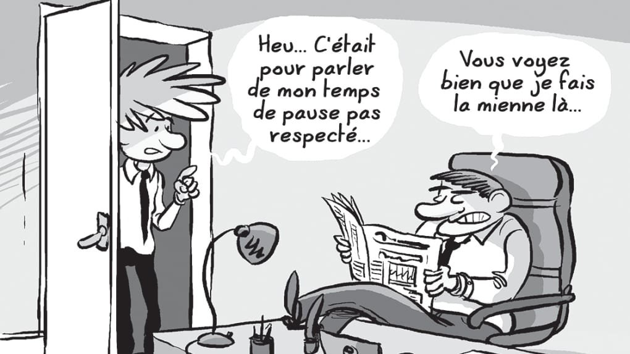
La CGT du groupe PSA ne s’oppose pas au télétravail, à condition que cela reste du volontariat et que le salarié y trouve son compte, sans se déconnecter du monde de l’entreprise.
Cette conception du télétravail ne semble pas être de même pour les DRH de PSA, qui souhaitent imposer 3,5 à 4 jours aux salariés. Mais dans quelles conditions ?
En intégrant ces modalités de mise en place dans l’accord QVT (Qualité de Vie au Travail), accord que seule la CGT n’a pas paraphée, et donc en nous écartant ainsi, volontairement, de ces discussions et de ces négociations, la direction fait encore preuve d’une inégalité de traitement envers ses salariés et ses représentants du personnels. Cette conception du dialogue social ne nous freine pas dans nos revendications concernant, notamment, le bien être au travail des salariés, que ce soit en télétravail, ou non.
La CGT s’oppose au volontariat forcé
La CGT refuse ce caractère obligatoire ; les salariés doivent avoir le choix d’adhérer ou non a cette méthode de travail et doivent choisir aussi le nombre maximun de jours télétravaillés selon leurs choix. La notion de volontariat ne doit en aucun cas être baffouée mais surtout respectée !
Le télétravail doit être une amélioration de la vie professionnelle pour chacun des salariés volontaires, et non une contrainte.
La CGT du groupe PSA ne s’oppose pas au télétravail, sous condition que cela doit rester un épanouissement professionnel et non une contrainte.
La CGT du groupe PSA voit le télétravail avec un œil moins spéculatif que la direction centrale, c’est pourquoi nous remonterons lors des prochains CSE en local et en central toutes vos doléances et revendications.
C’est à nous Ingénieurs, Cadres, et Techniciens du groupe PSA, que reviendra le plus gros changement de nos vies tant sur le plan financier que sur le plan social. Avec des avis et une appréciation bien différente, selon votre domiciliation, que vous soyez en région Parisienne ou en Province.
Aucun cadre légal ne régit le télétravail, c’est pourquoi la CGT, force de proposition, revendique depuis de très nombreuses années le « droit à la déconnexion ». Ce droit doit s’appliquer à tous ! Aujourd’hui, la direction de PSA, sous prétexte que l’entreprise est mondialisée, refuse d’intégrer cette revendication légitime. Tous les salariés de l’hexagogne ne travaillent pas en direct avec le reste du monde. Ce droit à la déconnexion permet de protéger le salarié et sa vie de famille. Cela permettrait aussi d’éviter que les applications sur smartphone ou mail sur le PC, rappellent en permanence le salarié à ses pseudos obligations de dernière minute, tard dans la journée. Pour la CGT le télétravail ne doit pas élargir l’amplitude horaire de travail de chacunes et chacuns mais bel est bien de mettre une barrière entre la vie professionnelle et la vie privée de chacun.
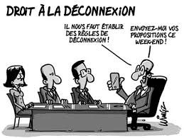
Déconnexion totale attention danger !
Du point de vue relation sociale dans l’entreprise, c’est au contraire une déconnexion totale de la réalité. Beaucoup moins de liens avec ses collègues directs, cela peut engendrer un isolement professionnel. Le côté obligatoire entrainera, pour les jours de présence sur site, une forte pression à réaliser les tâches avec beaucoup moins de temps. Engendrant un contact social moins détendu avec les collègues présents. L’isolement social professionnel sera générateur de RPS, qui aujourd’hui, en présentiel, sont détectés par les collègues. Comment l’entreprise va-t-elle, à l’avenir, détecter ces maux dus au travail ?
Tous les salariés n’auront pas les mêmes conditions de travail. Tous n’auront pas une pièce attribuée au travail dans leur foyer, par manque de moyens, par manque de place. Un logement approprié au télétravail doit, comme le stipule l’accord sur le télétravail, comprendre un bureau, une chaise de bureau, un espace spécifique et un bonne connexion internet. L’accélération de l’augmentation du temps de télétravail ne doit pas aller dans le sens de l’assouplissement des accords déjà mis en place. C’est pourquoi nous demandons qu’un nouvel accord sur le télétravail soit mis en place, plutôt qu’une évolution de l’accord QVT qui sera une mascarade.
Financièrement, le grand gagnant sera PSA, avec la réduction massive des charges fixes, la réduction des surfaces de travail. La mise en place des espaces dynamiques initiait déjà une vision du télétravail chez PSA. Nous revendiquons :
- Que les frais engendrés et supportés par les salariés (électricité, chauffage l’hiver) soient compensés à hauteur de 90 € mensuels. Charge estimée par une étude sur le télétravail,
- Que l'employeur contribue chez les télétravailleurs aux frais d'installation (fauteuil ergonomique, écran/clavier/souris déportés) et aux frais de fonctionnement (contribution au forfait d'abonnement au fournisseur d'accès.
- Que l'employeur prenne à sa charge le coût d'un espace de coworking pour les salariés ne souhaitant pas ou ne pouvant pas travailler depuis chez eux.
L’accord sur le droit syndical doit également évoluer ; le télétravail ne doit pas permettre à la direction de museler la communication syndicale. Aujourd’hui, elle se fait par la distribution d’informations de main à main, avec une présence physique, avec un contact humain. Relationnel qui nous permet d’avoir une communication, une perception du ressenti et des revendications des salariés. Demain, l’évolution du mode de travail ne doit pas entraver le droit syndical.
L’avenir ne doit pas aller vers l’ubérisation du travail. La crise sanitaire dans les secteurs R&D a précarisé tous les salariés des bureaux d’études extérieurs. Ces salariés sont pour la plupart éloignés de leur « bureau directionnel ». Avec la mise en place du télétravail à 3,5 ou 4 jours, leur contrat, risque, à l’avenir, de s’ubériser avec toute la précarité qui en découle. La crise sanitaire a montré que les salariés uberisés étaient les premières victimes et ont été les premiers travailleurs précarisés.

La CGT signe l’accord national sur l’encadrement
Conformément à l’avis favorable de ses organisations, la CGT a décidé de signer l’Accord National Interprofessionnel (ANI) sur l’encadrement.
Après 5 ans de bataille, cet accord a été arraché contre la volonté du MEDEF, grâce aux propositions et à la stratégie d’unité syndicale portée par la CGT et son Union Générale des Ingénieurs, Cadres et Techniciens (UGICT).
La disparition de l’AGIRC, le régime de retraite complémentaires des cadres, à l’occasion de sa fusion avec l’ARRCO, pour les salariés du privé, menaçait de sceller la fin du statut de l’encadrement. Cet ANI, en préservant une définition nationale et interprofessionnelle des personnels d’encadrement, permet de maintenir le statut.
Cette définition interprofessionnelle repose sur 3 piliers, désormais clairement identifiés :
- Le niveau de qualification (niveau de diplôme et qualification acquise par l’expérience),
- Le degré d’autonomie dans le travail,
- Le niveau des responsabilités sociales, économiques et / ou sociétales.
Cette définition permet de garder un référentiel interprofessionnel, homogène sur le plan national, fondé sur la reconnaissance des qualifications.
La CGT et son UGICT s’appuieront donc sur cet ANI pour exiger, dans toutes les branches, l’ouverture de négociations.
Alors que la crise sanitaire a démontré le danger du Walt Street management par les coûts, l’urgence est de permettre à l’encadrement de faire primer l’éthique professionnelle sur le diktat, de court terme, de la valeur actionnariale.
Ingénieur, Cadres, Techniciens rejoins la CGT, pour te faire respecter et gagner de nouveaux droits.

